Nama : Fathir Hanan Setiawan
NIM : 109082500198
Kelas : IF-13-05

JAWABAN ASESMEN 1 SUBPROGRAM

- Source Code jawaban :
package main

import "fmt"

const pi float64 = 3.14

func volume(r, t float64) float64 {
return pi * r * r * t
}

func massa(r, t, p float64) float64 {
return volume(r, t) * p
}

func display(m1, m2 float64) {
if m1 == m2 {
fmt.Print("BALANCE")
} else if m1 > m2 {
fmt.Println("Selisih massa zat cair kiri dan massa zat cair kanan :", m1-m2)
} else {
fmt.Println("Selisih massa zat cair kanan dan massa zat cair kiri :", m2-m1)
}
}

func main() {
var r float64
var tKiri, tKanan float64
var mjKiri, mjKanan float64

fmt.Print("Masukkan jari-jari alas tabung: ")
fmt.Scan(&r)
fmt.Println()
fmt.Print("Masukkan tinggi zat cair tabung kiri: ")
fmt.Scan(&tKiri)
fmt.Print("Masukkan masa jenis zat cair tabung kiri: ")
fmt.Scan(&mjKiri)
fmt.Println()
fmt.Print("Masukkan tinggi zat cair tabung kanan: ")
fmt.Scan(&tKanan)
fmt.Print("Masukkan masa jenis zat cair tabung kanan: ")
fmt.Scan(&mjKanan)
fmt.Println()

display(massa(r, tKiri, mjKiri), massa(r, tKanan, mjKanan))
}

Screenshot Output :
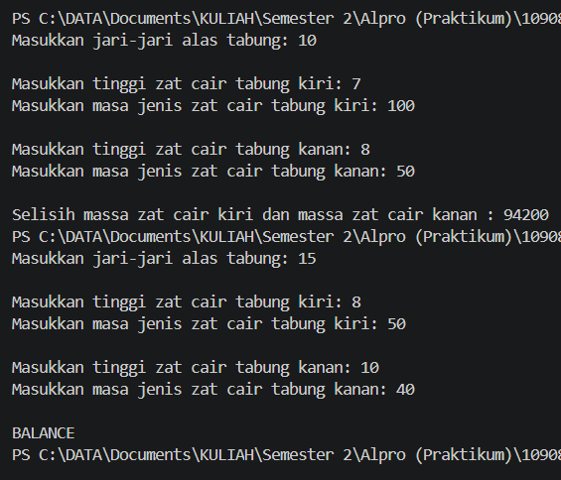

Penjelasan Singkat Cara Kerja Program :
Program di atas berfungsi untuk menghitung dan membandingkan massa zat cair pada dua buah tabung silinder dengan jari-jari alas yang sama. Pertama, program meminta user memasukkan jari-jari tabung, lalu tinggi dan massa jenis zat cair pada masing-masing tabung (kiri dan kanan). Volume zat cair dihitung menggunakan rumus pi * r * r * t, kemudian massa diperoleh dari hasil kali volume dengan massa jenis. Setelah kedua massa dihitung, program membandingkan keduanya melalui fungsi display, jika sama, program mencetak "BALANCE", dan jika massa tabung kiri lebih besar, program menampilkan selisihnya.

- Sourec Code Jawaban :
package main

import "fmt"

func tanggunganHari(jumlahHari int, tujuan string) int {
if tujuan == "domestik" {
if jumlahHari > 3 {
return 3
}
return jumlahHari
} else {
if jumlahHari > 8 {
return 8
}
return jumlahHari
}
}

func biayaPerHari(jumlahMhs int) int {
biayaMakan := 2 * 35000
biayaPenginapan := 250000
uangSaku := 300000
return jumlahMhs * (biayaMakan + biayaPenginapan + uangSaku)
}

func perhitunganBiaya(jumlahMhs, lamaPerjalanan int, tujuan string, totalBiaya *float64) {
hari := tanggunganHari(lamaPerjalanan, tujuan)
biayaDomestik := biayaPerHari(jumlahMhs) * hari
if tujuan == "domestik" {
*totalBiaya = float64(biayaDomestik)
} else {
*totalBiaya = float64(biayaDomestik) * 1.5
}
}

func main() {
var jumlah, lama int
var tujuan string
var biaya float64

fmt.Print("Masukkan jumlah mahasiswa: ")
fmt.Scan(&jumlah)
fmt.Print("Masukkan lama hari study tour: ")
fmt.Scan(&lama)
fmt.Print("Masukkan tujuan study tour (domestik/mancanegara): ")
fmt.Scan(&tujuan)
fmt.Println()

perhitunganBiaya(jumlah, lama, tujuan, &biaya)

fmt.Printf("Biaya perjalanan yang harus dikeluarkan Tel-U : Rp. %.0f\n", biaya)
}

Screenshot Output :
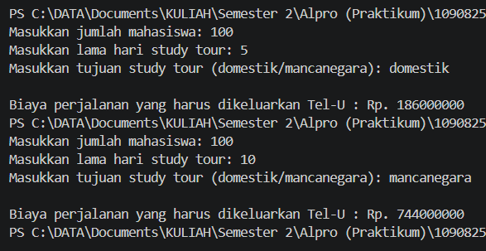

Penjelasan Singkat Cara Kerja Program :
Program di atas berfungsi untuk menghitung total biaya yang harus dikeluarkan Tel-U untuk study tour berdasarkan jumlah mahasiswa, lama perjalanan, dan tujuan wisata. Fungsi tanggunganHari digunakan untuk membatasi jumlah hari yang ditanggung, yaitu maksimal 3 hari untuk tujuan domestik dan 8 hari untuk mancanegara. Kemudian fungsi biayaPerHari menghitung total pengeluaran per hari dengan menjumlahkan biaya makan (2 * Rp35.000), penginapan (Rp250.000), dan uang saku (Rp300.000) lalu dikalikan jumlah mahasiswa. Seluruh perhitungan akhir dilakukan di fungsi perhitunganBiaya yang menerima pointer totalBiaya agar nilai hasil perhitungan bisa langsung diubah dari luar fungsi. Jika tujuannya mancanegara, total biaya domestik dikalikan 1,5 sebagai penambah biaya. Hasil akhirnya kemudian dicetak ke layar menggunakan fmt.Printf dengan format %.0f supaya angkanya tampil tanpa desimal.

